АДМИНИСТРАЦИЯ КИСЛОВСКОГО СЕЛЬСКОГО ПОСЕЛЕНИЯ
Быковского муниципального района
Волгоградской области

ПОСТАНОВЛЕНИЕ

02.02.2020 г. № 7
О снятии с учета по улучшению
жилищных условий

На основании платежного поручения №3861185 от 23.07.2020г руководствуясь пунктом 4 части 1 статьи 56 Жилищного кодекса Российской Федерации
ПОСТАНОВЛЯЮ:

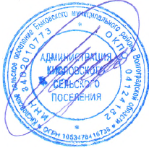
- Снять с учета по улучшению жилищных условий семью Зуйко Александра Владимировича состоящую из: Зуйко Александра Владимировича, 20.10.1987г.р., жены Зуйко Марии Николаевны, 24.07.1992г.р., сына Зуйко Владимира Александровича, 17.10.2014г.р

Глава Кисловского сельского поселения Непокрытый А.А.

